Правильне положення рук для передачі м’яча двома руками зверху

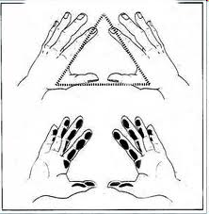

Передачі м’яча двома руками зверху

Передача в стрибку

Нижня передача двома руками

Передача м’яча з падінням вперед на руки й перекатом на груди

Нижня бокова подача
Верхня пряма подача

Верхня бокова подача

Прямий нападаючий удар

Боковий нападаючий удар

Одиночне
блокування

Групове блокування

